Проблемы/доработки 1С УТ и ТСД

1С:Предприятие 8.3 (8.3.22.2411)
Конфигурация: Управление торговлей
Редакция 11 (11.5.15.117)

1. Глубина поиска заказов

Суть: “Заказы клиентов” с дополнительным реквизитом “Этап обработки”, равным “Отдан на сборку” или “Отдан на пересборку”, из нашей базы 1С УТ подгружаются на ТСД с определенной “глубиной” (датировкой создания документа).

Необходимо: Проверить, что глубина поиска заказов для загрузки равна 30 дней.

2. Загрузка на ТСД заказов, отданных на пересборку

Суть: “Заказы клиентов” из нашей базы 1С УТ подгружаются на ТСД только если дополнительный реквизит “Этап обработки” имеет значение “Отдан на сборку” или “Отдан на пересборку”. Сейчас заказы, “отданные на пересборку”, не грузятся на ТСД.

Необходимо: Исправить, чтобы на ТСД загружались “Заказы клиентов”, у которых дополнительный реквизит “Этап обработки” имеет значение “Отдан на пересборку”.
3. Факт сборки товара при объединении заказов/добавлении товарных позиций

Суть: У нас есть доработка, которая позволяет объединять “Заказы клиентов”. Также иногда вручную добавляем какие-то товары в “Заказ клиента”. В “Заказе клиента” есть 2 колонки “Количество план” (количество товарной позиции по заказу) и “Количество факт” (проставляется автоматически после сборки товара через ТСД, т.е. посредством сканирования товара, а также иногда вручную на ТСД или вручную в 1С УТ).

1. Мы “собрали” заказ, обе колонки заполнены.
2. После этого дозанесли в заказ какую-то позицию вручную, либо же объединили заказы вместе с новым (который ранее не “собирался”).
3. Поменяли на соответствующий этап обработки, заказ загрузился на ТСД.
4. Колонки план и факт в заказе на ТСД и в заказе через 1С УТ отображаются корректно (т.е. факт ранее собранных товаров отображается).
5. Сотрудники “собирают” дозаказ товара через ТСД, данные подгружаются обратно в 1С УТ.
6. И после этого в “Заказе клиента” в 1С УТ ранее собранные “в первый заход” товары опять приобретают “нулевое значение” (ранее собранные товары повторно не сканируются при сборке дозаказа) в колонке “Количество факт”. Т.е. собранные в этот раз товары имеют правильный факт сборки (количество в “Количество факт”), а те, по которым сборка производилась ранее, имеют “нулевое значение”.

Необходимо: Исправить, чтобы при сборке заказов через ТСД в “несколько этапов” данные выгружались в 1С УТ корректно.
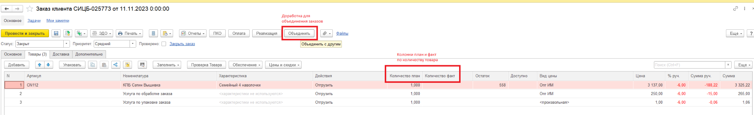
4. Резерв товара в “Заказе клиента”

Суть: В 1С УТ в “Заказе клиента” мы используем по товару такие “Действия”, как “Резервировать” и "Резервировать по мере поступления". Сейчас, при сборке заказа через ТСД, в “Заказе клиента” автоматически не проставляется резерв.

Необходимо: Доработать нижеуказанные 2 пункта, если это возможно.
1. При занесении товара посредством сканирования через ТСД товар ставится в резерв по остатку на складе.
2. При занесении товара через ТСД посредством ввода "0" товар не ставится в резерв по остатку или ставится вид обеспечения "Резервировать по мере поступления".
Примечание: Остатки товара по базе ТСД видит.

5. Цветное отображение заказов на ТСД
Суть: Работа производится с реестром заказов клиентов, который находится в меню "Подбор заказа" на ТСД. Для ускорения работы необходимо “визуальное выделение” заказов в реестре посредством их “прокрашивания”, если это возможно.

Необходимо: Сделать так, чтобы заказы на ТСД прокрашивались по нижеуказанным правилам.
1. Красный цвет: Все заказы, у которых “Дата отгрузки” (дополнительный реквизит в “Заказе клиента”) соответствует текущей дате на устройстве.
2. Желтый цвет: Все заказы, у которых “Дата отгрузки” (дополнительный реквизит в “Заказе клиента”) не равна (или значение реквизита отсутствует) текущей дате на устройстве.
3. Зеленый цвет: Все заказы, у которых “Тип отгрузки” (дополнительный реквизит в “Заказе клиента”) равен одному из тех, которые находятся в папке “Крупные”.
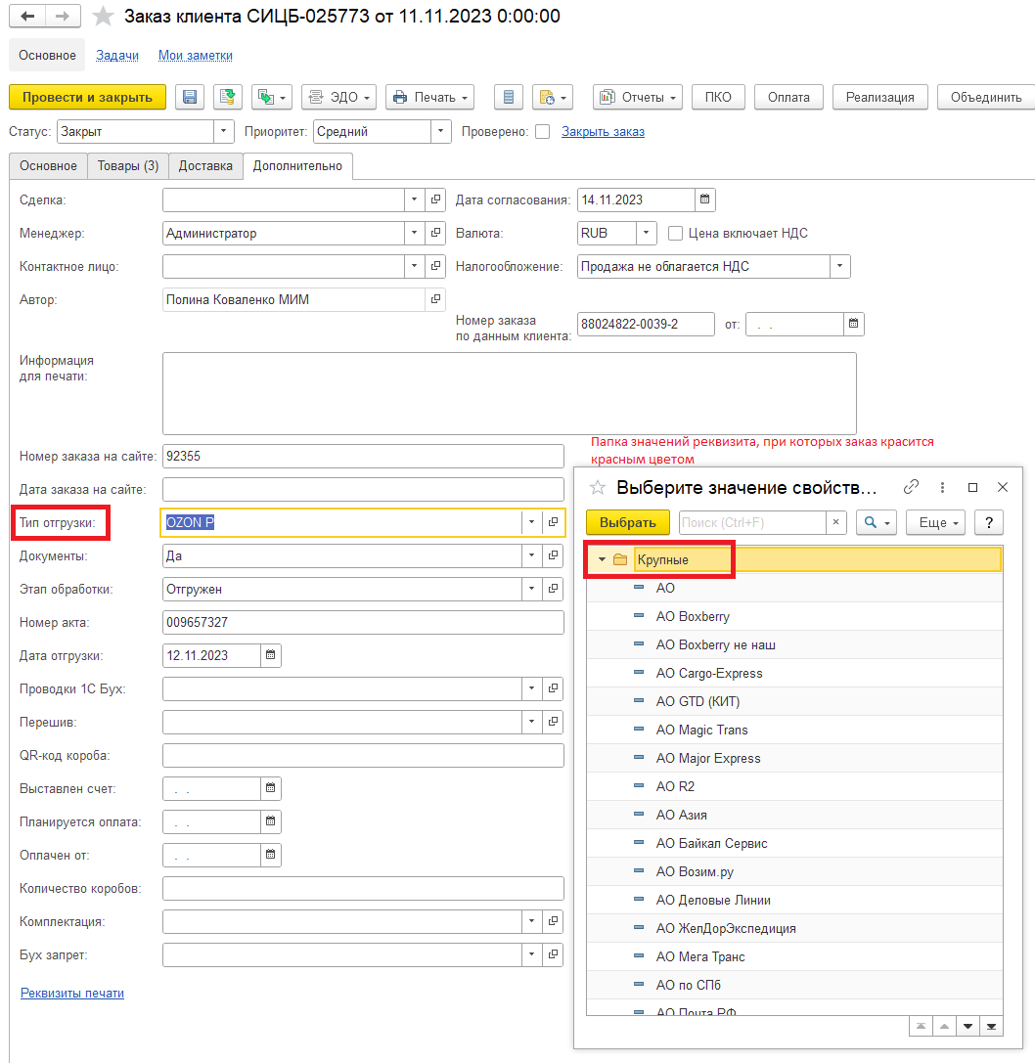

Ниже “пример” отображения на ТСД
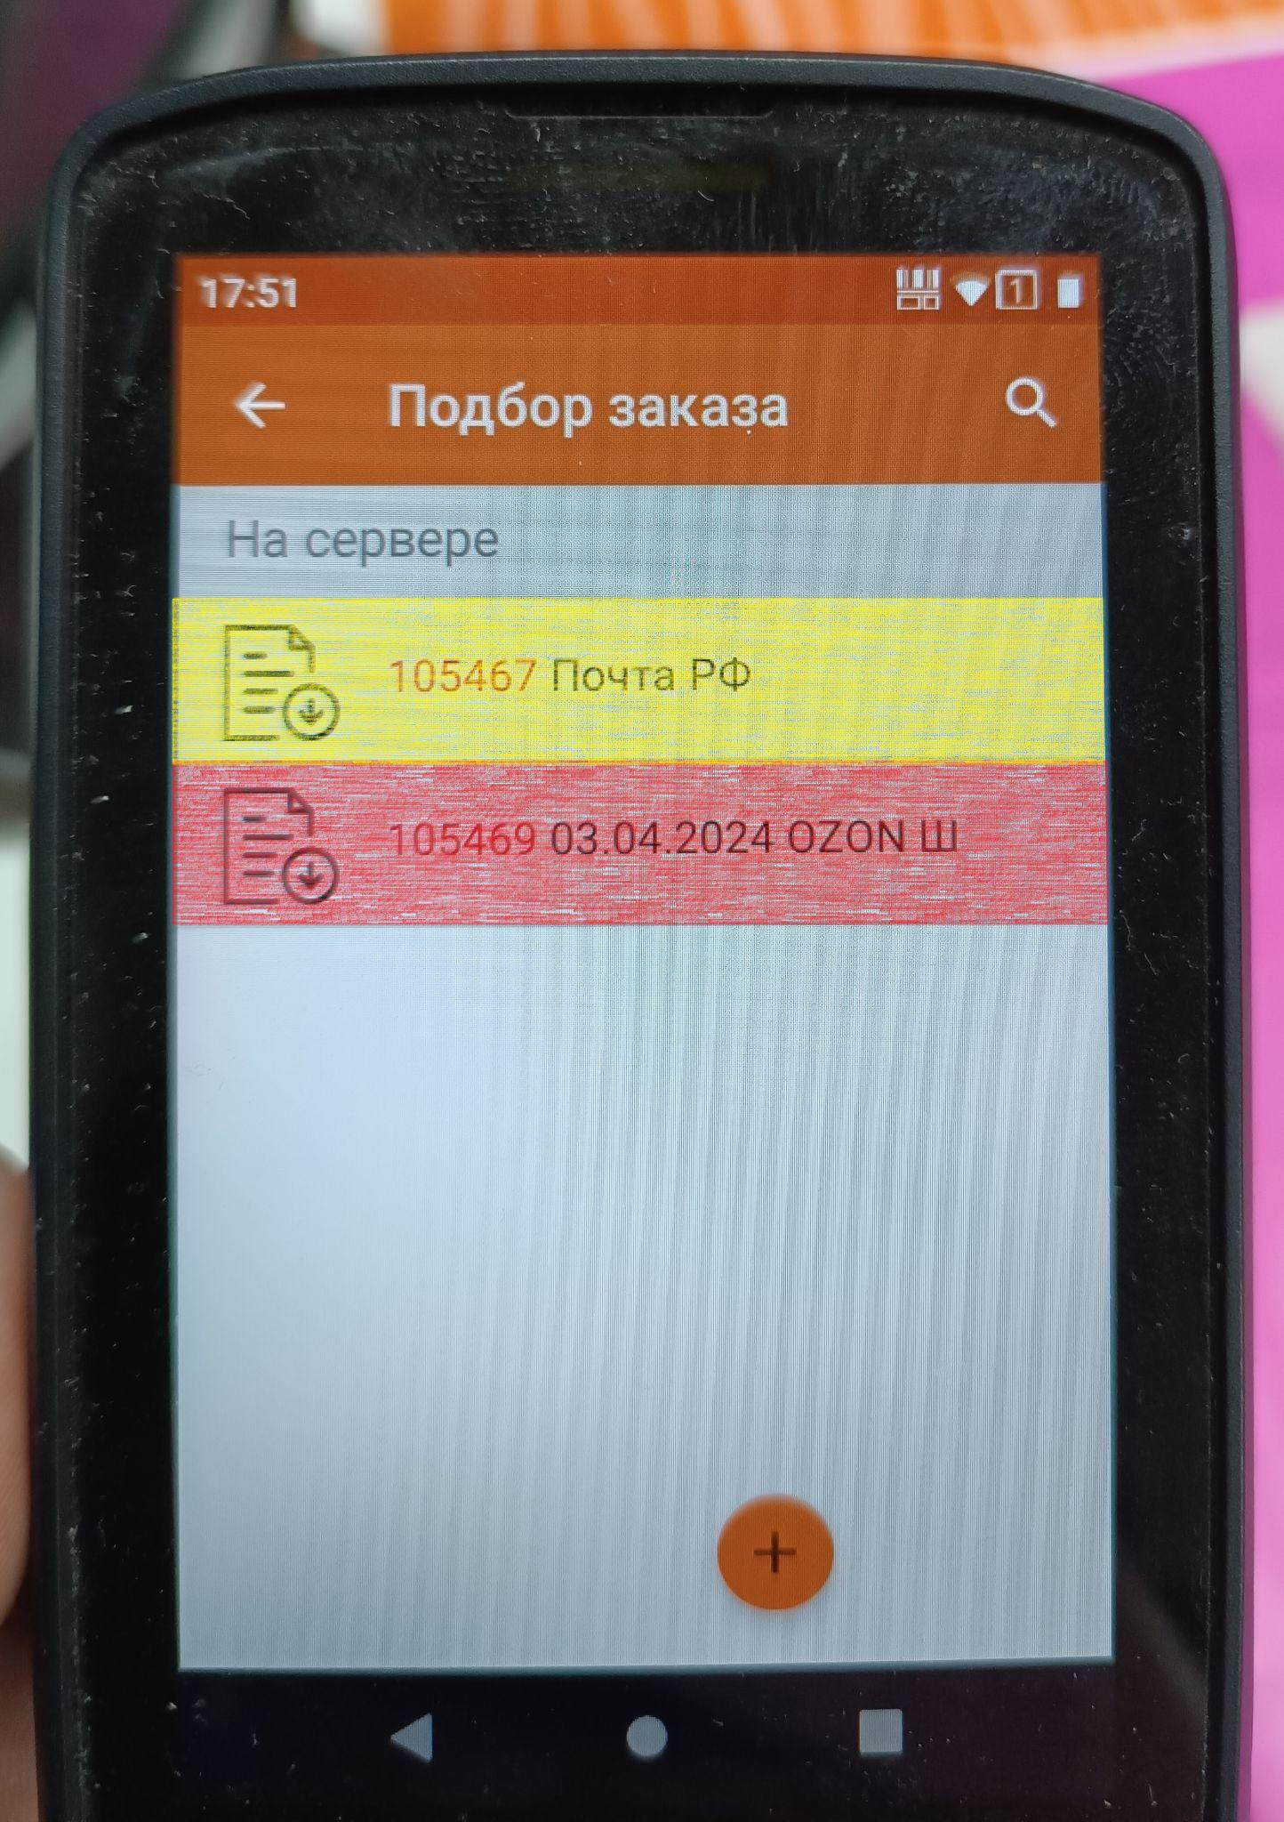

6. Отображение артикулов в реестре заказов на ТСД
Суть: Работа производится с реестром заказов клиентов, который находится в меню "Подбор заказа" на ТСД. Для ускорения работы необходимо “визуальное отображение” товара в общем списке по мелким заказам, если это возможно.

Необходимо: Сделать так, чтобы в строке заказа на ТСД после “Типа отгрузки” выводился “Артикул”, если в заказе 1 позиция товара (не кол-во, а именно позиция = строка, не зависимо от кол-ва в этой строке), игнорируя позиции “Услуг”.

Ниже “пример” отображения на ТСД
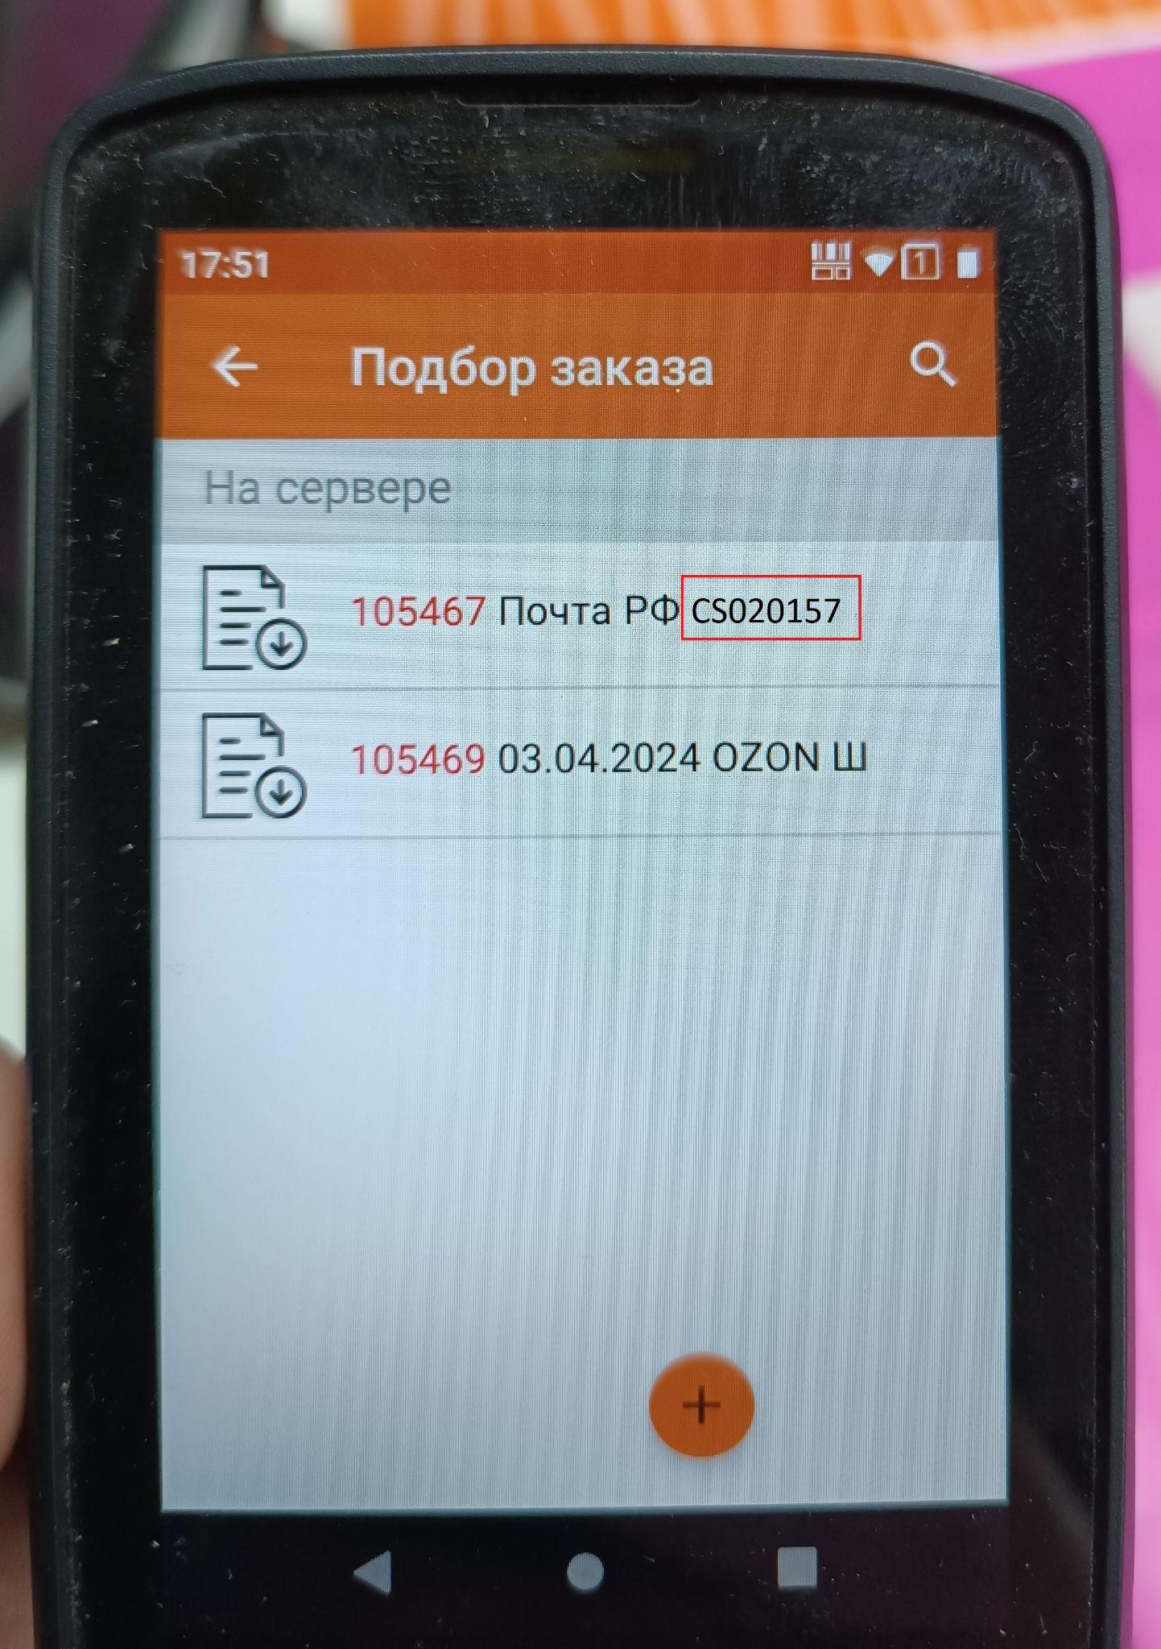
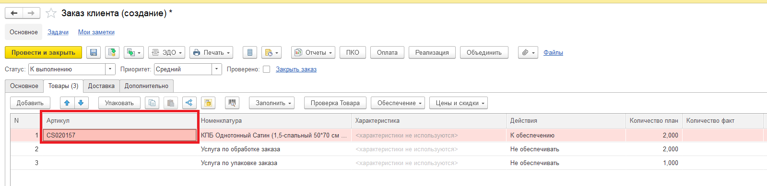

7. Подбор товара при «ручной сборке»
Суть: Иногда мы используем «ручной ввод» факта сборки товара на ТСД (связано с внутренними процессами по товару). Мы не сканируем ШК при сборке товара, вместо этого:
- В поле для ввода ШК проставляется 0 и нажимается Enter;
- Нам выводится список товаров из заказа;
- Мы выбираем товар, который будет внесен в документ, как собранный.

Необходимо: Сделать так, что, если при сборке заказа мы уже производили «ручной ввод» товара по ранее описанному способу, а далее нам потребовалось повторно использовать данный метод, в списке для выбора товара для ввода в документ не выводился тот товар, который уже собран (ФАКТ = ОК). Т.е. предлагалось выбрать из тех товаров, у которых «ФАКТ» не равно ОК.

Ниже “пример” данных действий, последнее фото - список для выбора товара для ввода в документ

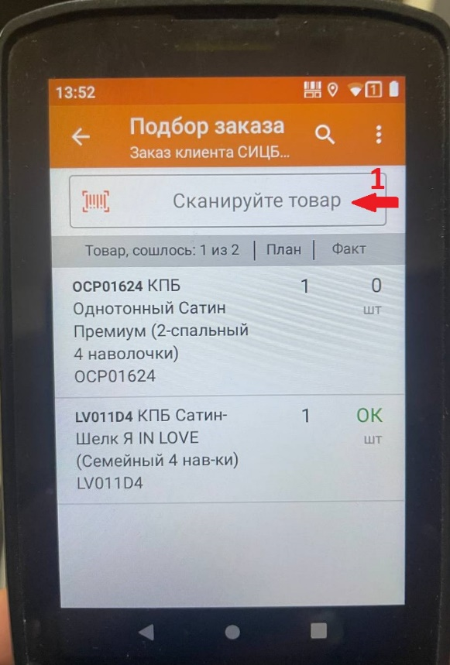

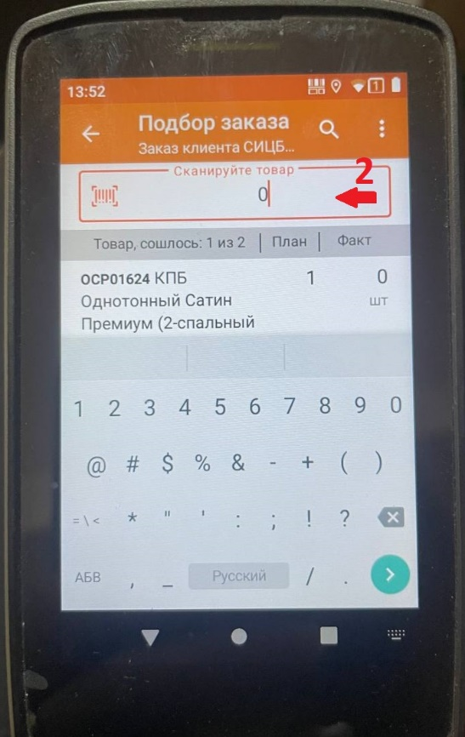
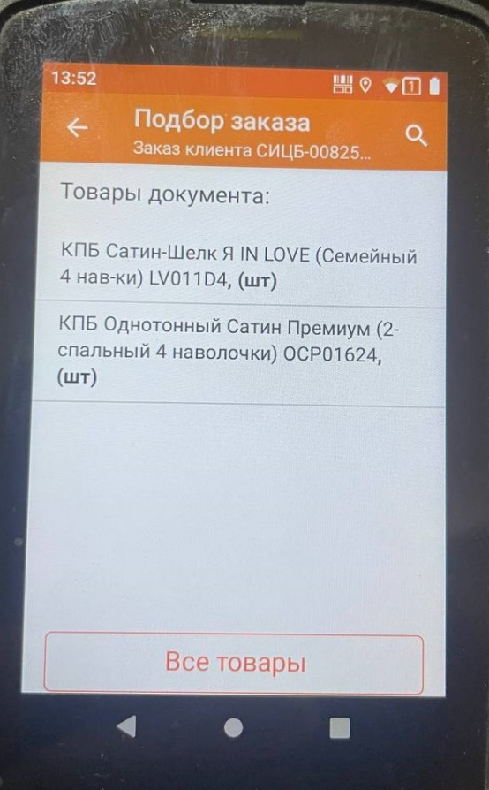

8. История сборки заказа через ТСД
Необходимо: Чтобы в 1С УТ в «Заказе клиента» фиксировалась информация, через какой ТСД был собран заказ. Сформулировать детальнее пока самостоятельно не можем, так как пока не до конца понимаем, какие есть варианты реализации этого. Как вариант – чтобы при запуске «Склад 15» на ТСД сотрудник авторизовался под своим личным пользователем, а после сборки заказа и передачи информации в 1С УТ в Заказе клиента где-то отражалось, что определенный пользователь в определенное время собирал заказ через ТСД. И это отражалось в виде «истории», т.е. при каждой повторной сборке заказа через ТСД добавлялась новая информация.

